Charakterizace vybraných povrchových vlastností materiálů

**Cíl práce:**

Stanovení barevnosti, lesku a kontaktního úhlu vybraných materiálů. Sledování vlivu stárnutí materiálů na jejich optické vlastnosti a zjištění vlivu ozáření povrchu vybraných materiálů UV zářením na smáčivost jejich povrchu.

**Teoretické základy:**

***Měření lesku***

Stupeň lesku lze definovat jako poměr mezi intenzitou dopadajícího záření a záření odraženého. V případě lesklých povrchů se dopadající světlo z daného předmětu odráží v jednom směru. Měření lesku je založeno na měření intenzity odraženého záření podél různé geometrie (u většiny přenosných přístrojů je geometrie nastavitelná na hodnoty 20 °, 60 ° a 85 °) viz obr. 1. Stupeň lesku bývá vyjadřován v jednotkách lesku (GU). Hodnota 100 GU odpovídá standardu z černého lesklého skla o indexu lomu 1,567. Hodnoty GU tedy nejsou v procentech. V případě měření vysoce lesklých materiálu s vyšším indexem lomu než skleněný standard je možno dosáhnout hodnoty GU až 2000.



Obr. 1

Pro běžné užití je doporučeno užít geometrii 60 °, která by měla poskytovat hodnoty lesku od 10 do 70 GU. Pokud přesahuje lesk 70 GU je doporučeno užít geometrii 20 ° a naopak v případě matných povrchů s leskem nižší než 10 GU je vhodné použít geometrii 85 °.

***Měření barevnosti***

K popisu barvy lze užít tří parametrů, který jí definují. Je to odstín sytost a jas. Odstín (barevný tón) je přirovnání barvy k některé ze spektrálních barev (modrá, zelená, žlutá a červená). Sytost nebo též čistota barvy vyjadřuje relativní podíl intenzity světla v dané oblasti spektra proti celkové intenzitě. Největší čistotu mají barvy monochromatické tj. takové, jejíž záření je vyvoláno pouze zářením jedné vlnové délky). Jas vyjadřuje množství světla odraženého vzorkem.

Jelikož barvu popisují tři parametry, lze barvu popsat jako bod v barevném prostoru. V praxi nejpoužívanějším barevným prostorem je CIE L*a*b*, který byl v roce 1976 navržen Mezinárodní komisí pro osvětlení. Pravoúhlý souřadnicový systém naznačený na obr. 2 je tvořen třemi osami. Osou nepestrosti (osa jasu) s označením L* (procházející středem diagramu směrem od pozorovatele) a dále dvěma osami: zelenočervenou (označení a*) a modrožlutou (označení b*).

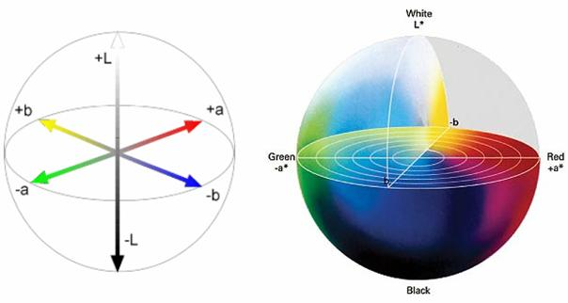

Obr. 3

V průmyslu nátěrových hmot není důležité znát přesnou souřadnici barvy daného vzorku, ale důležitá je spíše odchylka od určitého barevného standardu. Např. porovnání vzorku vyrobeného nátěru se vzorníkem barev RAL. Barevnou diferenci je možno vyjádřit pomocí odchylky ΔE. Parametr ΔE je definován na základě diferencí mezi jednotlivými souřadnicemi barevných parametrů. Parametr ΔE je možno spočíst na základě vztahu 1 a vyjadřuje nejkratší vzdálenost mezi souřadnicemi standardu a vzorku v barevném prostoru. Dílčí odchylky ΔL*, Δa* Δb* lze vyjádřit jako rozdíl dané souřadnice barevného standardu a vzorku. Pokud je ΔE menší, než 1 je barevná změna zanedbatelná. Konkrétní toleranční odchylka je vyjádřena v barveném prostoru koulí (pokud je vyjádřena konstantou) či elipsoidem (pokud jsou brány v potaz i další parametry, jako např. typ osvětlení, či citlivost lidského oka). Bod (barva daného vzorku), který náleží do toleranční elipsy, značí, že je barevná diference pouhým okem nepostřehnutelná a tudíž považována za zanedbatelnou. Příklad znázornění toleranční elipsy v barevném prostoru je znázorněna na obr. 3. Barevný prostor je zde pro přehlednost znázorněn pouze dvojrozměrně (osa jasu není znázorněna).

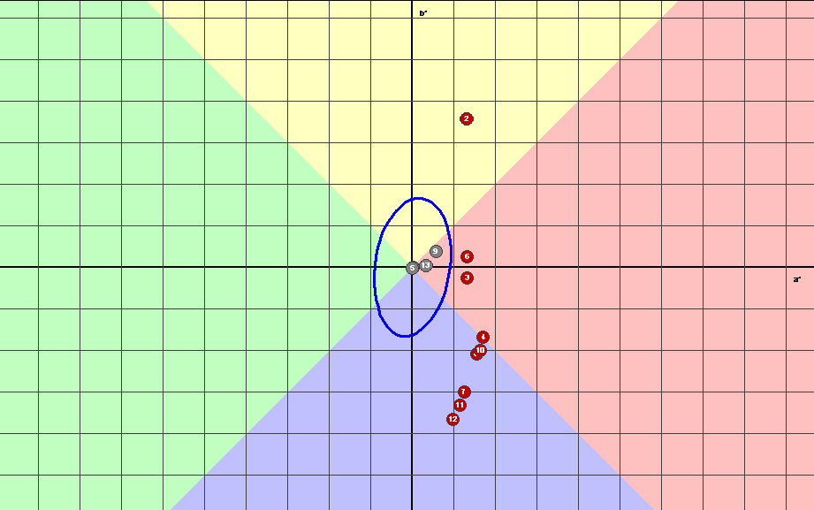

Obr. 3

 (vztah 1)

ΔL* = (L*standard – L*vzorek) , Δa* = ( a*standard – a*vzorek) , Δb* =(b*standard – b*vzorek)

Měření barevnosti je prováděno na odrazovém spektrofotometru, kdy se měrná hlavice přístroje umístí do kontaktu s měřeným povrchem. Světelný zdroj přístroje ozáří vyměřené měrné pole a fotodetektor poté vyhodnotí množství odraženého světla. Vyhodnocování probíhá po celém rozsahu viditelných vlnových délek (400-700 nm) v 10 nm intervalech. Tím dojde k stanovení tzv. remisní křivky (některé vlnové délky jsou odráženy předmětem více a některé vlnové délky naopak pohlcuje). Remisní křivka je pro danou barvu charakteristická. Podle naprogramovaných algoritmů se tato remisní křivka převede na jednotlivé souřadnice v barevném prostoru a na odchylku ΔE.

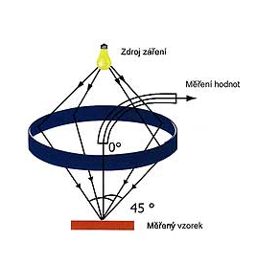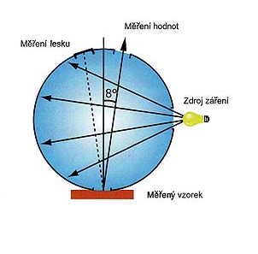Spektrální přístroje pro měření barevnosti se liší podle geometrie měření. Rozlišují se přístroje s geometrií 45 °/0 ° (obr. 4), kde světlený paprsek dopadá na povrch pod úhlem 45 ° a snímá se světlo odražené pod úhlem 0 °. Při použití tohoto typu geometrie bude výsledek ovlivňován intenzitou lesku nebo strukturou povrchu podobně jako při vizuálním hodnocením barvy. Takže takováto geometrie není vhodná pro měření lesklých povrchů, neboť se odrazí více světla pod úhlem 45 ° a do detektoru se dostane světla méně. Druhý typ geometrie využívá difúzně rozptýlené světlo a měří se světlo odražené pod úhlem 8 ° (obr. 5) od kolmice povrchu. Difůzní geometrie (označení d/8 °) je vhodná tam, kde je třeba měřit pigmentaci nátěrů bez ohledu na jejich lesk či strukturu. Přístroj s difúzní geometrií bude užit i pro toto laboratorní cvičení konkrétně měření bude prováděno na přístroji MiniScan EZ (výrobce Hunterlab).

Obr.: 4 Obr. 5

***Smáčivost*** vyjadřuje schopnost kapaliny smáčet daný povrch. Ke smáčení dochází vzájemnou interakcí tří fází v pevném, kapalném a plynném skupenství. Nejčastěji lze tento jev pozorovat na pevné podložce obklopené plynem (vzduchem) na které se nachází kapka tekutiny (vody). V takovémto případě se kapka vody snaží zaujmout energeticky nejvýhodnější polohu – z hlediska pouze potenciální energie tedy nejnižší možnou výšku (rozpila by se po povrchu). V systému se však nacházejí i jiné síly, nazývané povrchové, jejichž vzájemným vyrovnáním dojde k vytvoření kapky. Důsledkem vzájemného přitahování částic jednotlivých fází a vlivem sousední fáze vzniká na povrchu tzv. **povrchové napětí .** Za předpokladu, že má kapka zanedbatelnou hmotnost nedochází k její deformaci a zaujme tvar úseče koule. Ta s pevnou podložkou svírá úhel *θ*, který se nazývá **kontaktní úhel**. Vzájemné působení sil pak vyjadřuje Youngova rovnice daná vztahem 2, která lze odvodit z následujícího obrázku:

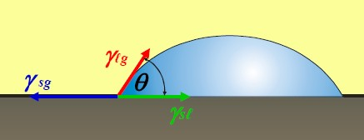

Obr. 6

 sg   sl +  lg ∙ cos  (vztah 2)

Pokud je kontaktní úhel větší než 90 ° kapalina tuhou látku špatně smáčí, pokud je kontaktní úhel menší než 90 ° kapalina tuhou látku smáčí dobře. V extrémních případech může nastat, že kontaktní úhel se blíží hodnotě 180 °, pak říkáme, že kapalina pokladový materiál dokonale nesmáčí (v případě vody ‚superhydrofobní‘ povrch). Pokud se kontaktní úhel blíží nule, povrch je kapalinou dokonale smáčen (v případě vody ‚superhydrofilní‘ povrch). Z hodnot kontaktního úhlu je možné při znalosti povrchového napětí  lg (tabelovány) a  sg (často lze považovat za nulové) vypočítat povrchové napětí  sl. Podrobné informace o povrchových napětích naleznete ve skriptech Bartovská – Povrchová a koloidní chemie (\\pyr\scratch\POVRCHY-KOLOIDY).

V případě fotokatalyticky aktivních materiálů byla pozorována jejich superhydrofilita po ozáření UV světlem. Ta je způsobena vytvářením OH funkčních skupin na povrchu fotokatalyzátoru. Tohoto efektu lze využívat při tzv. samočistícím efektu, který je právě kombinací fotokatalytické degradace organických nečistot a jejich odplavováním z povrchu v důsledku jejich vytěsnění z povrchu vodou. Míru této indukované hydrofilicity lze zjišťovat právě měřením kontaktního úhlu před a po ozáření UV světlem.

***Umělé stárnutí materiálů***

Během vystavení materiálů povětrnostním podmínkám (zejména UV záření) může docházet k povrchovým změnám. Např. v případě nátěrů se jedná o postupnou degradaci polymerní matrice nátěru, projevující se nejprve ztrátou lesku, dále barevnými odchylkami a posléze může dojít k výraznému poškození polymerního pojiva projevující se vypadáváním částic pigmentů a plniv. Tímto nátěr ztrácí svoji užitnou funkci. Při formulování nátěrů je snahou výrobců těmto nežádoucím jevům předcházet (např. přídavkem UV absorbérů či povrchovou úpravou pigmentů) a tím prodloužit životnost nátěrů. Jiný typ nátěrů představují tzv. samočisticí nátěry, do kterých je mimo klasických pigmentů a plniv přidán i fotokatalyzátor, iniciující po ozáření vznik reaktivních částic, schopných oxidativně odbourávat znečišťující látky. Takovéto nátěry si udržují stále svůj vzhled a nejsou náchylné k zašpinění. Při formulaci těchto nátěrů je třeba nalézt kompromis mezi fotokatalytickou aktivitou a stabilitou nátěrů s cílem nalezení optimální fotokatalytické aktivity a přijatelné životnosti nátěru.

Pro relativní predikci odolnosti materiálů vůči povětrnostním vlivům slouží přístroj s názvem QUV panel. Je vybaven UV zářivkami, tryskami s vodou a je schopen zrychleně simulovat sluneční záření, deště a kondenzace vodní páry. Schéma QUV panelu je zobrazeno na obr. 6.

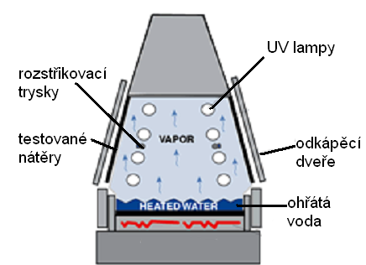

Obr. 6

**Postup:**

***Měření lesku***

Pro měření barevnosti slouží přenosný přístroj Novogloss Trio. Po zapnutí přístroje je třeba provést kalibraci dlouhým stlačením tlačítka C a potvrzením tlačítkem pro čtení. Nejprve přístroj umístěte na standardní černou podložku s nulovým leskem a proveďte kalibraci tlačítkem pro čtení. Poté umístěte přístroj na standardní plochu s definovaným leskem, která je umístěna v krytu přístroje a opět potvrďte tlačítkem pro čtení. Poté je možné krátkým stiskem tlačítka C volit mezi režimy měření 20 °/60 °/85 ° a všech současně. Po navolení režimu a položení přístroje na vzorek je pak možné tlačítkem čtení spustit měření lesku. Výsledné hodnoty jsou zobrazeny na displeji přístroje, dokud není stlačeno znovu tlačítko čtení.

***Měření barevnosti***

Pro měření barevnosti využijeme přenosný barvoměr MiniScan XE (Hunterlab). S výhodou je možné tento přístroj připojit na PC s měřícím a vyhodnocovacím software EasyMatch. Přístroj samotný i software umožňují přímé vyhodnocení výsledků pomocí parametru E. Před vlastním měřením je opět nutné provést kalibraci přístroje na černý a bílý standard. To lze provést buď pomocí menu přímo na přístroji, nebo v ovládací liště software EasyMatch, pokud je přístroj připojený k PC. Pro kontrolu je možné správnost kalibrace ověřit na zeleném standardu s definovanou barevností. Poté je možné měřit rovnou absolutní hodnoty barevností L*, a*, b*, nebo změřit nejprve vzorek, který bude brán jako referenční (E=0) a pro všechny další vzorky bude vždy vypočítáno E.

***Měření kontaktního úhlu***

Pro stanovení kontaktního úhlu je k dispozici aparatura DSA30 (Krüss) vybavená zdrojem světla, automatickým dávkovacím systémem, automatickým posuvem vzorku a kamerou připojenou k počítači s instalovaným analytickým softwarem DSA3.

**Upozornění:** Při jakékoliv manipulaci se vzorkem, nebo při hledání dávkovací pozice umístěte vždy stolek vzorku do nejnižší polohy.

**Nastavení výškové pozice stolku**

Nejprve v programu DSA3 zvolte na záložce metody (MT-Explorer) vhodnou metodu/sérii měření. Metodu/sérii označte jako aktivní a v záložce ovládání (CPanel) zvolte záložku N-Pos umožňující nastavení a změnu pozice dávkovací jehly. Ujistěte se, že stolek je na nejnižší poloze! Nyní společně se stisknutým Ctrl klikněte na tlačítko Goto Deposition pos. – jít na pozici dávkování. Jehla sjede na danou pozici. Na stolek umístěte vzorek a nastavte výšku stolku tak, aby mezi špičkou jehly a vzorkem byla vzdálenost nižší než 1 mm. Pozici můžete kontrolovat v živém náhledu na obrazovce.

**Naplnění dávkovací stříkačky**

Překontrolujte, zda je v dávkovací stříkačce dostatek vody. Pokud ne, pomocí posuvníku v pravé části záložky N-Pos umístěte stříkačku do nejvyšší možné pozice. Vložte na stolek místo vzorku kádinku s demineralizovanou vodou a na záložce N-Pos pomocí stisknutého Ctrl klikněte na Goto Parking pos. (Pozor – pokud stisknete Goto Deposition pos. a nesnížíte polohu stolku může dojít k ohnutí jehly!) Jehla sjede do parkovací polohy. Překontrolujte, zda je jehla dostatečně ponořena pod hladinou demineralizované vody a v záložce Dosing vyberte v pravém rolovacím menu položku Refill now! Po stisknutí dojde k nasátí vody do dávkovací stříkačky. K žádnému jinému posuvu (jehly, stolku) nedochází. Pokud se ve stříkačce objeví bublinka, je nutné ji celou opatrně vyjmout z nasávacího zařízení a bublinky se zbavit ručním, nátahem vody a opatrným poklepáváním stříkačkou.

**Kontrola funkce stříkačky, odvzdušnění**

Před začátkem vlastního měření je vhodné překontrolovat funkci dávkovací stříkačky a přesvědčit se, že jehla není zavzdušněna. To provedete jednoduše tak, že místo vzorku umístíte pod jehlu sklíčko, nebo jiný pevný podklad. Poté na záložce metody MT-Explorer stiskněte tlačítko Restore (druhé zprava). Na tlačítko postupně klikejte, dokud z jehly nezačne vytékat voda.

**Vlastní měření kontaktních úhlů**

Pro měření kontaktních úhlů je k dispozici několik metod, které se odlišují jak počtem kapek, tak metodou výpočtu kontaktního úhlu. Počet kapek, které lze na vzorku provést je omezen především jeho velikostí. Pro slabě hydrofilní vzorky je vhodná tangenciální metoda výpočtu, pro vzorky silně hydrofilní je vhodnější metoda kružnicová. U silně hydrofilních vzorků dochází také k většímu rozlití kapky, je proto nutné, aby byly jednotlivé kapky od sebe více vzdálené.

Po vybrání vhodné metody, jejím aktivování a nastavení správné výšky stolku nastavte polohu vzorku tak, aby byly všechny kapky umísťovány na měřenou vrstvu. U všech metod se mění pouze souřadnice na ose y, která je kolmá na směr světla z lampy. Kapky jsou umisťovány na osu x procházející přesně v polovině stolku, souřadnice kapek na ose y je vždy zapsána v metodě. Střed stolku má souřadnice (50,50). Po umístění vzorku můžete metodu spustit tlačítkem Run (3. zprava) na záložce metod MT-Explorer.

**Od této chvíle vše probíhá podle nastavené metody samočinně.**

Stolek automaticky nastaví pozici pro prví kapku, jehla dávkovací stříkačky sjede nejprve do stand-by pozice, kde vyčká definovanou dobu, poté sjede do dávkovací pozice, nadávkuje předem nadefinované množství (10 l) vody, vysune se zpět do stand-by pozice a přístroj počká definovanou dobu na ustálení tvaru kapky (5 s). Pokud by tato doba byla nedostatečná, je potřeba změnit metodu. Po ustálení proběhne na jedné kapce definovaný počet (10) nezávislých měření. Vlastní měření spočívá v automatickém odhadnutí základny a proložení hrany kapky křivkou či kružnicovou výsečí. Program poté vypočte úhly, které svírající hrany křivky se základnou. Pro bezchybnou obrazovou analýzu je nezbytné získat vysoce kontrastní snímek kapky. Správné nastavení je možné provádět ve vlastnostech metody. Po analýze obrazu následuje přesun na pozici druhé kapky a celý proces se opakuje, dokud se nevytvoří poslední kapka.

**Zpracování dat**

Software poté nabízí uložení získaných dat. Pokud jste během měření zaznamenali, že program špatně vyhodnotil základnu, či obrys kapky, je možné uložení dat zrušit a procházet jednotlivé výsledky v záložce Results-Monitor (vedle záložky s aktivním náhledem z kamery). Data jsou uspořádána do skupin vždy pro jednotlivou kapku. Z vyobrazených dat je možné špatně vypočtená data odstranit. V prvním řádku je zobrazena průměrná hodnota kontaktního úhlu pro danou kapku.

Je také možné uložit si aktivní náhled formou obrázku. Vložená základna a proložená křivka se však do obrázku nezanáší.

Software umožňuje také dlouhodobé měření jednoho vzorku. Měření na jedné kapce je omezeno změnou jejího objemu vlivem odpařování vody. Je však možné v určitých časových intervalech vytvářet na různých místech vzorku kapky a ty průběžně proměřovat. Při použití současného ozařování UV světlem lze určit závislost velikosti kontaktního úhlu na době ozařování vzorku.

Pro pokročilé nastavení jednotlivých metod, celého software a přístroje pro měření kontaktního úhlu je k dispozici podrobný manuál.

**Úkoly:**

1. Stanovte lesk dodaných vzorků exponovaných v QUV panelu pro různé geometrie měření 85 °, 60 ° a 25 °
2. Stanovte barevné posuny vzorků od standardů, stanovte parametry ΔE
3. Dle uspořádání měřených bodů v barevném prostoru určete, do jakého odstínu jsou vzorky během expozice v QUV zbarvovány
4. Stanovte smáčivost vybraných vzorků a případně zjistěte vliv přítomnosti fotokatalytického materiálu ve vzorku na hodnoty kontaktních úhlů
5. Vzorky po jejich proměření umístěte pod panel osazený UV zářivkami na 10 minut a proveďte měření znovu. Případně při druhém měření ozařujte vzorky UV světlem pomocí LED zdroje rovnou při měření kontaktního úhlu
6. Posuďte vliv stárnutí vzorku na jeho lesk, barevnost a smáčivost